エントリーシート（上越総合病院 初期臨床研修医）
上越総合病院 病院長 篭島 充 様
私は、貴院での研修を希望し、下記により申込みいたします。
令和3年 月 日
ふりがな
氏名 | ㊞
生年月日 | 年 月 日生 （ 歳） |  | 男 ・ 女
連絡先  住所 | 〒  携帯電話番号（ ）
E-mail |  | 配偶者の有無 | 有 ・ 無
卒業（予定）大学 |  | 出身地
《自己紹介欄》
志望動機

自己PR

目指す医師像

資格等

修学資金等の  貸与の有無 | 有 ・ 無  名称（ ）
希望試験日 | 1. 7月 17日（土） 2. 8月 7日（土）  3.上記日程が困難な場合： 月 日を希望します
新潟県イノベーター育成コース受講希望 | 有 ・ 無
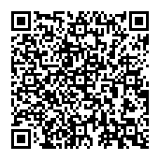
※新潟県イノベーター育成コースの詳細は医師ナビにいがた（https://www.ishinavi-niigata.jp/news/3852/）にてご確認ください

